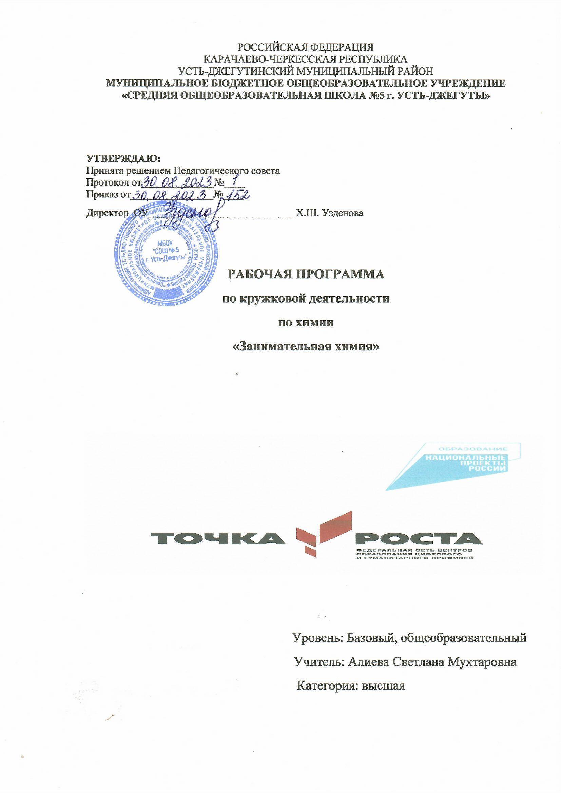

Пояснительная записка

Химический кружок - экспериментальный, поэтому состав учащихся должен быть постоянным. Кружок “Занимательной химии” организован по принципу добровольности. В нем могут заниматься как сильные, так и слабые ученики. Занятия в кружке проводятся индивидуальные и групповые. Подбор заданий проводится с учётом возможности, в соответствии с уровнем подготовки и, конечно, с учётом желания. В случае выполнения группового задания даётся возможность спланировать ход эксперимента с чётким распределением обязанностей для каждого члена группы. Программа кружка включает: знакомство
с приёмами лабораторной техники,
с организацией химического производства,
изучение веществ и материалов, и их применение.
Целью создания кружка является формирование у учащихся глубокого и устойчивого интереса к миру веществ и химических превращений, приобретение необходимых практических умений и навыков по лабораторной технике. Занятия в кружке тесно связаны с общеобразовательным курсом и способствуют расширению и углублению знаний, получаемых на уроках химии, развивают и укрепляют навыки экспериментирования.
В реализации программы данного кружка сочетаются беседы преподавателя и выступления кружковцев, проведение викторин с экскурсиями в аптеку, химические лаборатории, в институты, чтение рефератов с проведением эксперимента.
Члены кружка могут практически использовать свои знания в школе на уроках химии и в быту.
Программа кружка “Занимательная химия” рассчитана на учащихся 8-9 классов (34 занятия по 1 часу в неделю или 34 часа).
Тематика занятий
- Ознакомление с кабинетом химии, изучение правил техники безопасности.
- Хранение материалов, реактивов в химической лаборатории. Химическая посуда. ТБ во время работы с пробирками, колбами, химическими стаканами и др.
- Нагревательные приборы (спиртовка, плитка, водяная баня), пользование ими. Нагревание и прокаливание.
- Фильтрование и перегонка. Выпаривание и кристаллизация.
- Основные приемы работы с твердыми, жидкими и газообразными веществами.
- Растворы. Кристаллогидраты.
- Лабораторные способы получения неорганических веществ.
- Занимательные опыты по теме: «Химические реакции вокруг нас».
- Занимательные опыты по теме: «Химия в природе».
- Химия и человек.
- Химия и медицина.
- Профориентация.
- Химия в быту.
- Общий смотр знаний. Заключительная игра «Что? Где? Когда?».
Основные цели кружка:
Формирование ученического актива, расширение и углубление знаний учащихся, развитие познавательных интересов и способностей, формирование и закрепление полученных умений и навыков при демонстрации и проведении лабораторных и практических работ; формирование информационной культуры
Основные методы:
Проведение химических опытов, чтение химической научно – популярной литературы, подготовка рефератов, создание стендов и выпуск стенных газет, выполнение экспериментальных работ, творческая работа по конструированию и моделированию
Основные формы:
Лекции, беседы, дискуссии, лабораторные работы, викторины, игры, химические вечера.

Содержание программы

1. Вводное занятие(1час)
Знакомство с учащимися, анкетирование: (что привело тебя в кружок “Занимательной химии”). Выборы совета, девиза, эмблемы кружка, знакомства кружковцев с их обязанностями и оборудованием рабочего места, обсуждение и корректировка плана работы кружка, предложенного учителем.
2. Ознакомление с кабинетом химии и изучение правил техники безопасности(1час)
Правила безопасной работы в кабинете химии, изучение правил техники безопасности и оказания первой помощи, использование противопожарных средств защиты.[14] Игра по технике безопасности.[4] ,[13]
3. Знакомство с лабораторным оборудованием(1час)
Ознакомление учащихся с классификацией и требованиями, предъявляемыми к хранению лабораторного оборудования, изучение технических средств обучения, предметов лабораторного оборудования. Техника демонстрации опытов (на примерах одного - двух занимательных опытов).[9], [13]
Практическая работа. Ознакомление с техникой выполнения общих практических операций наливание жидкостей, перемешивание и растворение твердых веществ в воде.
4. Хранение материалов и реактивов в химической лаборатории(1час).
Знакомство с различными видами классификаций химических реактивов и правилами хранения их в лаборатории [8],[13],[14]
Практическая работа. Составление таблиц, отражающих классификацию веществ , изготовление этикеток неорганических веществ, составление списка реактивов, несовместимых для хранения.[14]
Экскурсия в химическую лабораторию аптеки
5. Нагревательные приборы и пользование ими(1час)
Знакомство с правилами пользования нагревательных приборов: плитки, спиртовки, газовой горелки, водяной бани, сушильного шкафа. Нагревание и прокаливание. [13].
Практическая работа. Использование нагревательных приборов. Изготовление спиртовки из подручного материала.
6. Взвешивание, фильтрование и перегонка(1час).
Ознакомление учащихся с приемами взвешивания и фильтрования, изучение процессов перегонки. Очистка веществ от примесей
Практическая работа.
- Изготовление простейших фильтров из подручных средств. Разделение неоднородных смесей.
- Перегонка воды. [11]
7. Выпаривание и кристаллизация(1час)
Практическая работа. Выделение растворённых веществ методом выпаривания и кристаллизации на примере раствора поваренной соли . [11]
8. Основные приемы работы с твердыми, жидкими, газообразными веществами. Лабораторные способы получения неорганических веществ(3часа)
Демонстрация фильма.
Практическая работа. Опыты. иллюстрирующие основные приёмы работы с твердыми, жидкими и газообразными веществами.
Практическая работа. Получение неорганических веществ в химической лаборатории Получение сульфата меди из меди, хлорида цинка из цинка.
Наглядные пособия, схемы, таблицы, плакаты.
9. Приготовление растворов в химической лаборатории и в быту(1час)
Ознакомление учащихся с процессом растворения веществ. Насыщенные и пересыщенные растворы. Приготовление растворов и использование их в жизни.
Практическая работа. Приготовление растворов веществ с определённой концентрацией растворённого вещества. Получение насыщенных и пересыщенных растворов, составление и использование графиков растворимости.[11]
10. Кристаллогидраты(2часа)
Кристаллическое состояние. Свойства кристаллов, строение и рост кристаллов.
Практическая работа. Получение кристаллов солей из водных растворов методом медленного испарения и постепенного понижения температуры раствора (хлорид натрия, медный купорос, алюмокалиевые квасцы).[3]
Домашние опыты по выращиванию кристаллов хлорида натрия, сахара.[12]
11. Химия и медицина(1час)
Формирование информационной культуры учащихся. Составление и чтение докладов и рефератов.
Устный журнал на тему химия и медицина.[1]
Экскурсия в аптеку.
12. Занимательные опыты по теме: Химические реакции вокруг нас(2часа)
Показ демонстрационных опытов.
- “Вулкан” на столе, [5]
- “Зелёный огонь”, [5]
- “Вода-катализатор”, [5]
- «Звездный дождь» [4]
- Разноцветное пламя [4]
- Вода зажигает бумагу [4]
13. Подготовка к декаде естественных наук Игра «Счастливый случай»(3часа)
Подготовка учащихся к проведению декады естественных наук. Изготовление плакатов с пословицами, поговорками, афоризмами, выпуск стенгазет с занимательными фактами.[1] ,[6]
Игра. «Счастливый случай»
- Проведение игр и конкурсов среди учащихся 8-9 классов членами кружка(1час)
- .Составление кроссвордов, ребусов, проведение игр:
- “Химическая эстафета”[4]
- “Третий лишний”. [4]
15. Химия в природе(2часа)
Сообщения учащимися о природных явлениях, сопровождающимися химическими процессами. Проведение занимательных опытов по теме « Химия в природе».
Демонстрация опытов:
- Химические водоросли [5]
- Тёмно-серая змея. [5]
- Оригинальное яйцо [6]
- Минеральный «хамелеон» [4]
- Природные индикаторы
- Химия и человек(1час)
- Чтение докладов и рефератов.
-Ваше питание и здоровье [9]
-Химические реакции внутри нас [3]
17. Проведение дидактических игр(4часа)
Проведение конкурсов и дидактических игр:
- кто внимательнее [1]
- кто быстрее и лучше
- узнай вещество
- узнай явление [1]
- Занятие по профориентации(1час)
Экскурсия
- Химия в быту(2часа)

Ознакомление учащихся с видами бытовых химикатов. Разновидности моющих средств. Использование химических материалов для ремонта квартир.
Практическая работа. Выведение пятен ржавчины, чернил, жира.[2]
Наглядные средства: плакаты, таблицы, образцы моющих средств.
20. Общий смотр знаний. Игра “Что? Где? Когда?”(3часа)

Ожидаемые результаты
На занятиях учащиеся дополнят свои знания по химии, повысят свой уровень теоретической и экспериментальной подготовки, научатся выполнять несложные химические опыты, пользоваться химической посудой, реактивами, нагревательными приборами, соблюдать правила техники безопасности при проведении химического эксперимента. Кроме того, кружковые занятия призваны пробудить у учащихся интерес к химической науки, стимулировать дальнейшее изучение химии. Химические знания, сформированные на занятиях кружка, информационная культура учащихся, могут быть использованы ими для раскрытия различных проявлений связи химии с жизнью.
Литература
- Внеклассная работа по химии/ Сост. М.Г. Гольдфельд.- М.: Просвещение 1976.
- Войтович В.А. Химия в быту. – М.: Знание 1980.
- Гроссе Э., Вайсмантель Х. Химия для любознательных. – Л. Химия , 1978.
- Урок окочен – занятия продолжаются: Внеклассная работа по химии./Сост. Э.Г. Золотников, Л.В. Махова, Т.А. Веселова - М.: Просвещение 1992.
- В.Н.Алексинский Занимательные опыты по химии (2-е издание, исправленное) - М.: Просвещение 1995.
- Г.И. Штремплер Химия на досуге - М.: Просвещение 1993.
- А.Х. Гусаков А.А. Лазаренко Учителю химии о внеклассной работе – М.:Просвещение 1978.
- И.Н. Чертиков П.Н. Жуков Химический Эксперимент. – М.: Просвещение 1988.
- Леенсон И.А. Занимательная химия. – М.: РОСМЭН, 1999.
- Воскресенский П.И., Неймарк А.М. Основы химического анализа .-М.: Просвещение, 1972.
- Хомченко Г.П., Севастьянова К.И. Практические работы по неорганической химии. –М.: Просвещение 1976.
- Балаев И.И. Домашний эксперимент по химии.-М.: Просвещение 1977.
- Грабецкий А.А., Назаров Т.С. Кабинет химии. – М. Просвещение, 1983.
- Программно-методические материалы . Химия 8-11 классы. – М. Дрофа 2005

Календарно -тематическое планирование

№ | Тема занятия | Дата | Кол. часов
1 | Вводное занятие. | 8.09 | 1
2 | Ознакомление с кабинетом химии и изучение правил техники безопасности. | 15.09 | 1
3 | Знакомство с лабораторным оборудованием. | 22.09 | 1
4 | Хранение материалов и реактивов в химической лаборатории. | 29.09 | 1
5 | Нагревательные приборы и пользование ими. Нагревание и прокаливание. | 6.10 | 1
6 | Взвешивание, фильтрование и перегонка. | 13.10 | 1
7 | Выпаривание и кристаллизация. | 20.10 | 1
8 | Основные приемы работы с твердыми, жидкими веществами.. | 27.10 | 1
9 | Основные приемы работы с газообразными веществами | 10.11 | 1
10 | Лабораторные способы получения неорганических веществ. | 17.11 | 1
11 | Приготовление растворов в химической лаборатории и в быту. | 24.11 | 1
12 | Кристаллогидраты. | 30.11 | 1
13 | Выращивание кристаллов | 2.12 | 1
14 | Химия и медицина. | 9.12 | 1
15 | Занимательные опыты по теме: «Химические реакции вокруг нас». | 16.12 | 1
16 | Пиротехника, опыты со взрывами. Правила техники безопасности. | 23.12. | 1
17 | Подготовка к декаде естественных наук. | 30.12 | 1
18 | Подготовка к декаде естественных наук. | 13.01 | 1
19 | Игра «Счастливый случай» | 20.01 | 1
20-21 | Проведение игр и конкурсов среди учащихся 8-9 классов и членами кружка. | 27.01  3.02 | 2
22 | Химия в природе | 10.02 | 1
23 | Конкурс презентаций на тему «Природные индикаторы» | 17.02 | 1
24 | Химия и человек. Чтение докладов и рефератов. | 24.02 | 1
25-28 | Проведение дидактических игр:  - кто внимательнее  - кто быстрее и лучше  - узнай вещество  - узнай явление | 2.03-16.03 | 4
29 | Профориентационная лекция. | 6.04 | 1
30-31 | Химия в быту. | 13.04-27.04 | 2
32- 34 | Общий смотр знаний.  Игра “Что? Где? Когда?” | 4.05-19.05 | 3

